Лабораторная работа №4. Составление программ линейной структуры на языке Паскаль.
Цель работы: научиться создавать программы на языке Паскаль с линейной структурой
Теоретическая часть
Программы с линейной структурой являются простейшими и используются для реализации обычных вычислений по формулам (рис. 1). В программах с линейной структурой инструкции выполняются последовательно, одна за другой.
Пример 1.
Написать программу вычисления функции Y (a, c, d). Значения a, c, d вводятся с клавиатуры.
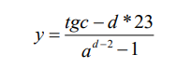

[Введите цитату из документа или краткое описание интересного события. Надпись можно поместить в любое место документа. Для изменения форматирования надписи, содержащей броские цитаты, используйте вкладку "Средства рисования".]
